附件1

在校生选课操作流程
1.登录石家庄铁道大学进入教务管理系统-“石家庄铁道大学教学信息管理服务平台”，按下图所示路径打开选课界面。

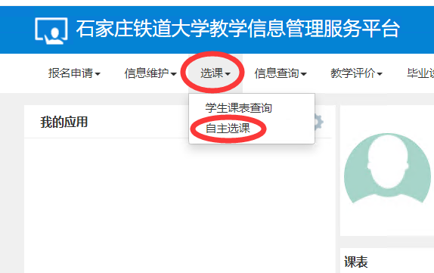
图 1

2.点击“查询”按钮；课程性质是“必修”的选课名单已经预置（绿色），可以退选；未选的是蓝色，点击相应的记录右边的箭头（图2），会显示相应的教学班，根据自己的情况选择教学班右边的“选课”或者“退课”按钮即可（图3）。
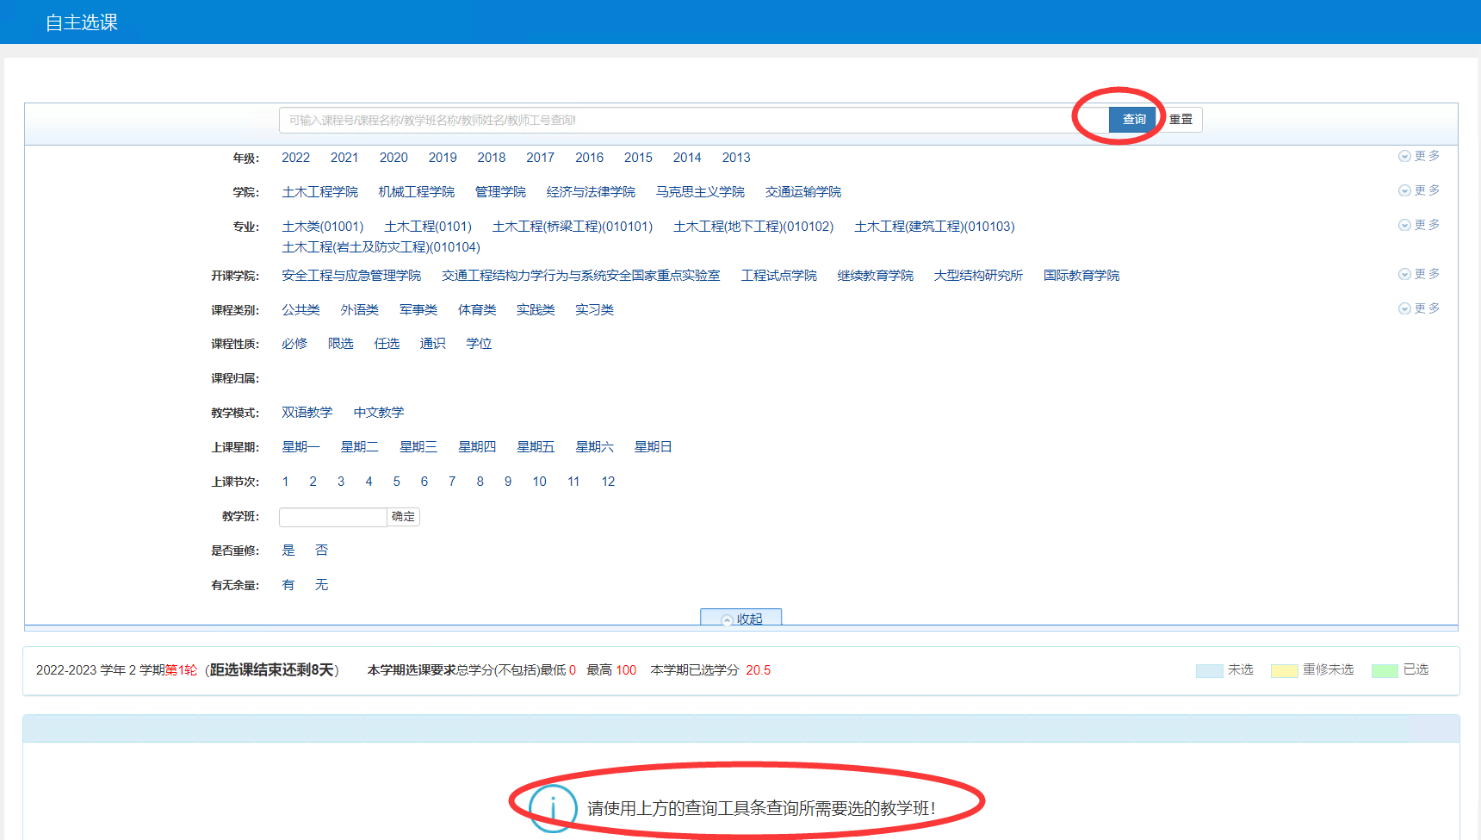
图 2

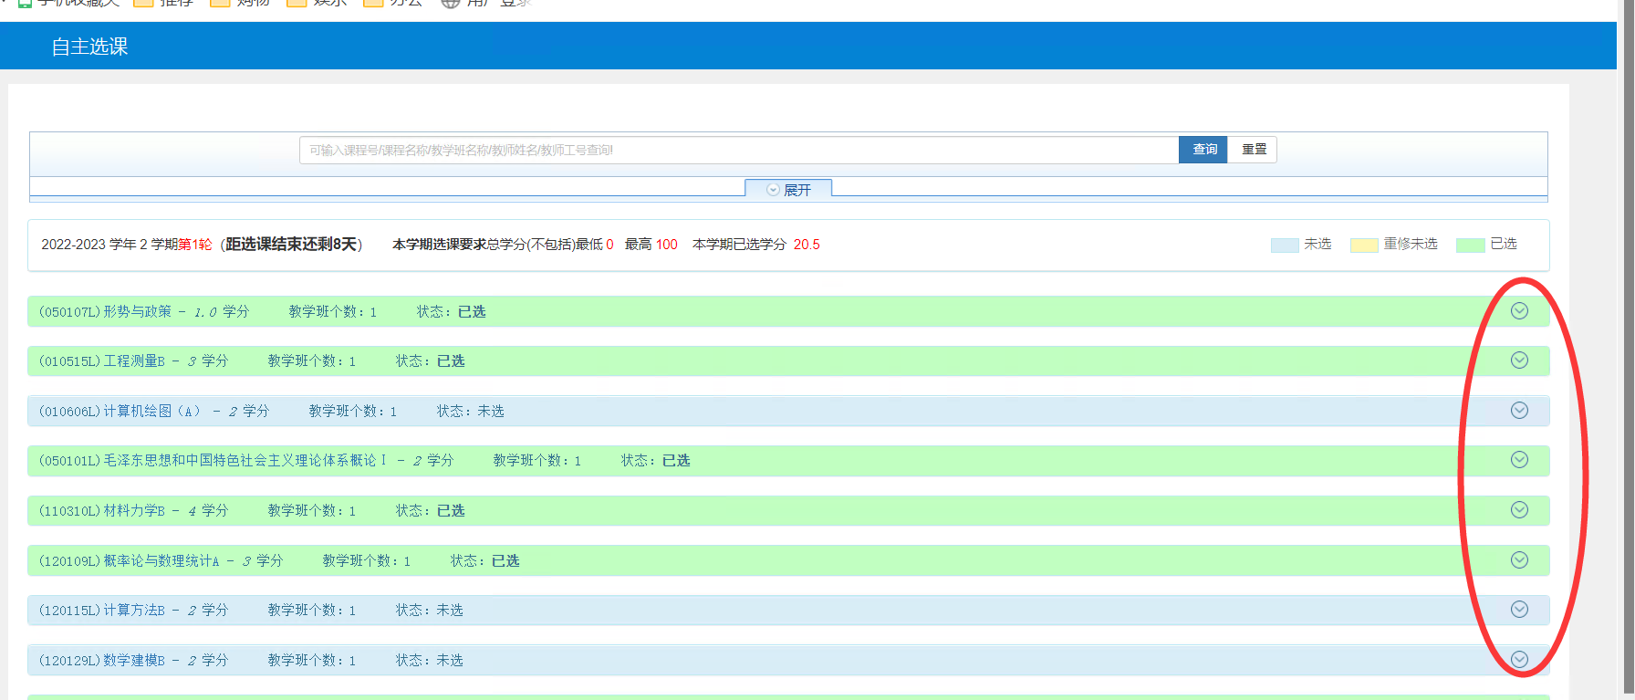
图 3
3.可点击右侧橙色条，查看已选课程。
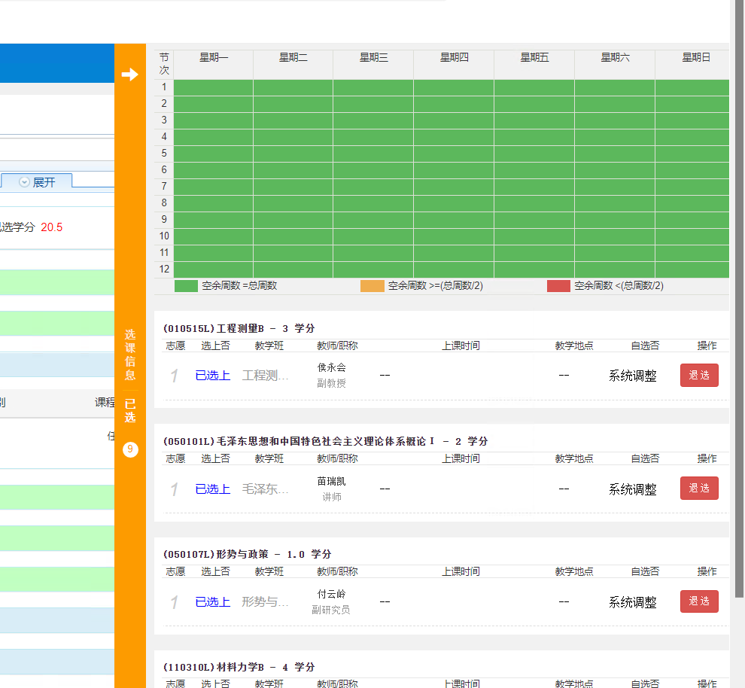
图 4

